

Objectif (du document)
Définir et partager les bonnes pratiques pour garantir au mieux l’unicité et la stabilité des identifiants. Cette stabilité tout au long de la vie des objets est une nécessité pour un référentiel. Ce guide est complémentaire la doc de mise en œuvre (Initialisation_des_identifiants_fiche_technique).
L’identifiant est une clé technique permettant aux systèmes utilisateurs de croiser la donnée BAN avec leurs données métier, et ainsi d’y intégrer de façon réactive les actualisations. L’enjeu est donc de garantir la plus grande stabilité possible des identifiants afin d’optimiser son utilisation.

Cible
La gestion technique des identifiants doit être transparente pour les communes.
Ce guide n’est donc pas à destination des communes, mais des producteurs en charge de la mise à disposition des BALs et responsables de mettre en œuvre et de maintenir les identifiants : les administrateurs de base de données, les éditeurs de logiciels de saisie/MAJ de BAL, etc.
NB : le vocabulaire employé dans cette doc reprend dans la mesure du possible la terminologie du standard Adresse (avec précision du terme employé dans le format BAL si besoin).
Préambule :
Cette problématique de l’identifiant renvoie directement à la définition d’une adresse. Contrairement à un bâtiment, qui est un objet qui a une existence physique sur le terrain pour lequel il est plutôt facile de dire quand il est créé ou détruit, pour l’adresse c’est plus compliqué : on parle plutôt de lieu (ou objet géographique) adressé… Et on le distinguera bien de « l’adresse littérale » (ou « expression littérale de l’adresse » qu’est la chaine de caractère « 5 la Sauvinière 85620 Rocheservière » qui est ‘l’identifiant de l’adresse pour les humains.
Donc quand on parle d’adresse c’est pour identifier des lieux : l’objet adresse de la BAN (le ponctuel) représente un lieu adressé dans la réalité.
Le standard Adresse dans son introduction parle de « concept d’adresse ». Et on parle moins d’adresse comme un objet que d’« Informations structurées permettant de caractériser un objet de manière non ambiguë à des fins d'identification et de localisation ».
Ce document n’a pas vocation à recenser tous les cas mais, à la manière des guides d’adressages, de décrire les cas les plus fréquents. Les cas particuliers n’entrent pas dans ce cadre mais pourront faire l’objet d’échanges au sein de la communauté (et le cas échéant viendront alimenter cette documentation en fonction de leur récurrence).
Ce principe de stabilité est valable pour les 3 identifiants décrits dans le format BAL (cf. « Initialisation_des_identifiants_fiche_technique » sur la notion des 3 identifiants).
Ce document se concentre sur la stabilité de l’id_ban_adresse qui est l’enjeu principal.

Table des matières
1. Création d’une nouvelle adresse : 5
2. Modifications (attributaires) 5
3. Suppression d’une adresse : 6
4. Cas complexes de scissions/fusions 7
5. Cas des voies et lieux-dits (toponymes) 10
6. Identifiant des communes 11
Annexe 1 - Ressources Notion de référentiel et identifiant 12
a. Notion de référentiel et identifiant 12
b. COROLLAIRE : Ce qui ne peut pas être l'identifiant technique 12

Résumé des règles de bonnes pratiques (ce qu’il faut retenir !)
Principe directeur de stabilité et perennité : l'identifiant est affecté à l'objet pour toute la durée du cycle de vie de l'objet
- Primordial : après initialisation des ID, s’assurer pour les publications suivantes de repartir de l’état validé précédent dans la BAN. Attention aux conflits de versions de BAL, notamment en cas de changement de mode de publication.
- L’id_ban_adresse est porté par l’objet adresse de la BAN (qui représente un lieu adressé), il a pour objectif de suivre le cycle de vie de ce lieu adressé.
- Si le lieu adressé sur le terrain reste le même alors l'identifiant id_ban_adresse doit rester le même. Donc les modifications d’un attribut de l’adresse n'entraînent pas de changement d’identifiant de cette adresse.
- Lors de la création d’une nouvelle adresse, il faut générer un nouvel identifiant d’adresse id_ban_adresse.
- Eviter les supprssions/re-créations d’objets alors qu’il ne s’agit que de modifications.
- L’identifiant d’un objet détruit ne doit pas être réutilisé pour un autre objet.
- Eviter les suppressions/re-créations d’objets alors qu’il ne s’agit que de modifications.
- Un identifiant supprimé reste stocké dans la base, il ne doit pas être réutilisé par un autre objet.
- En cas de fusion de communes :
  - Un nouvel identifiant de commune doit être associé à la commune nouvelle => à récupérer dans le registre BAN.
  - Les identifiants des adresses ET des toponymes des communes concernées restent les mêmes (sauf exception/cas particulier en limite de communes).

Création d’une nouvelle adresse :
NB : lors de la création d’une nouvelle adresse, il faut générer un nouvel identifiant (méthode décrite dans le guide« Initialisation_des_identifiants_fiche_technique » )
  - Cas de créations de lotissements ex nihilo (les cas d’aménagement de terrain vierge en périphérie urbaine) : générer de nouveaux identifiants
  - Cas de lieudits qui ne possédaient pas de numéros : création de nouveaux points en générant de nouveaux identifiants id_ban_adresse.
  - Construction de nouvelles maisons sur des parcelles vides ou suite à une division parcellaire (et la vente d’un bout de jardin par exemple sur lequel une nouvelle maison se construit) : création d’un nouveau point avec nouvel identifiant pour le nouveau lieu adressé.

Modifications (attributaires)
« Si le lieu adressé reste le même sur le terrain alors l'identifiant id_ban_adresse reste le même » : les modifications d’une composante de l’adresse n'entraînent pas de changement d’identifiant de cette adresse. "
En particulier : Les modifications de la sémantique d’une adresse n’entraînent pas de changement d’identifiant, tant qu’il s’agit du même “Lieu” adressé.
Principe général : éviter les suppressions/re-créations alors qu’il ne s’agit que de modifications des attributs de l’objet.

Exemples d’évolutions possibles d’une adresse
(identifiée par son id_ban_adresse sur tout son cycle de vie) qui n’a donc pas d’impact sur son identifiant :

- Renumérotation (exemple passage d’un adressage classique à métrique)
Dans ce cas précis, une bonne pratique pourrait être de proposer un outil automatique qui affecte aux anciens numéros des nouveaux en indiquant juste le point de départ de la voie et le tracé de la voie (NB : cet outil a déjà été développé sur certains logiciels).
Illustration :
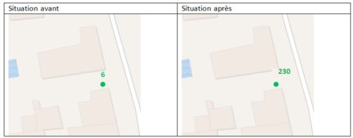
Cas d’une modification de numéro (passage du classique au métrique) : le 6 Impasse du Chauffour devient le 230 Impasse du Chaufour. L’uuid de l’adresse id_ban_adresse n’a pas changé, seule la valeur de la colonne numéro change (ainsi que la colonne cle_interop par ricochet).

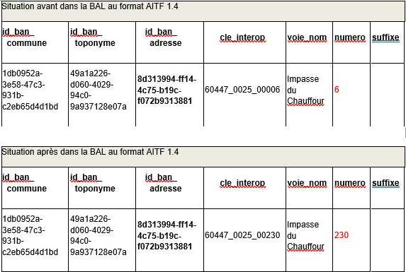

- Ajout d’un suffixe (s’il n’y a pas eu de division d’adresse et donc qu’il ne s’agit pas d’une création : cf. cas 1.c)
- Création d’une nouvelle position pour une adresse : une adresse peut avoir plusieurs positions…les outils qui le permettent doivent veiller à conserver l’identifiant de l’adresse sur chaque position.
- Déplacement d’une position pour améliorer la précision de l’existant.
Dans ce cas, une bonne pratique pourrait être de détecter une distance maximale (à définir : 50m ?) à partir de laquelle on génère un « warning » du type « vous avez déplacé cette adresse de X mètres, êtes-vous sûr qu’il s’agit toujours de la même adresse. » et proposer plutôt une suppression création.
- Quelle que soit la modification sur le toponyme : renommage de voie, correction orthographique, précision sur un toponyme secondaire (lieudit_complement_nom dans le format BAL)
- En cas de fusion de commune, avec ou sans changement de code INSEE
- Toutes les actions de démarches de fiabilisation ou amélioration de l’adresse (correction typographique, certification, ajout de lien vers une parcelle cadastrale)

Suppression d’une adresse :
Ces cas sont relativement rares mais nécessitent la « suppression » de l’identifiant : le point adresse sera supprimé et il ne faudra plus réutiliser l’identifiant qui lui était affecté.

Règle : L’identifiant d’un objet détruit ne doit pas être réutilisé
RQ : dans la BAN, l’adresse ne sera pas supprimée mais désactivée (cela pourra par exemple permettre de tracer et conserver l’historique des adresses voire pourquoi pas d’imaginer de rattraper certaines mauvaises manipulations)
Exemples de cas de suppression d’adresses

- « Zone construite » rasée pour ré-aménager ce quartier en reconstruisant totalement autre chose ou espace vert (cf. entre autres le cas du renouvellement urbain en 4.b)
- En campagne maison ruinée qui finit par être rasée et dont le terrain peut être réaffecté à un autre usage : plantation ou autre…
- Correction : suppression d’une adresse qui n’a jamais existé.
- Correction : suppression d’un doublon (on peut imaginer un assemblage où on trouve à la fois des adresses qui pointent vers un ancien lieudit et les mêmes adresses qui pointent vers le nouveau toponyme)

- NB Dans des cas complexes où il y a un doute : une suppression n’est pas « dramatique » car dans beaucoup d’utilisations, la suppression alertera l’utilisateur qui pourra gérer à sa convenance les cas complexes.

Cas complexes de scissions/fusions

- Cas des divisions parcellaires :
C'est une sorte de scission avec nouvelle construction (exemple type « en drapeau ») : On peut considérer que l’objet adressé ne subit pas de modification substantielle dans le sens où la partie « vivante » du lieu est la maison principale qui va rester …il sera donc préférable de conserver le point adresse dans la base et donc l'identifiant existant pour la future propriété de la maison existante (on peut noter aussi qu’il est bien sûr préférable de conserver le numéro littéral existant)

Illustration ci-dessous :
Dans ce cas : l’ancienne construction garde son numéro 15 (et donc son identifiant) et il a été créé deux nouveaux points adresses 15 bis et 15 ter (avec 2 nouveaux identifiants)
Avant

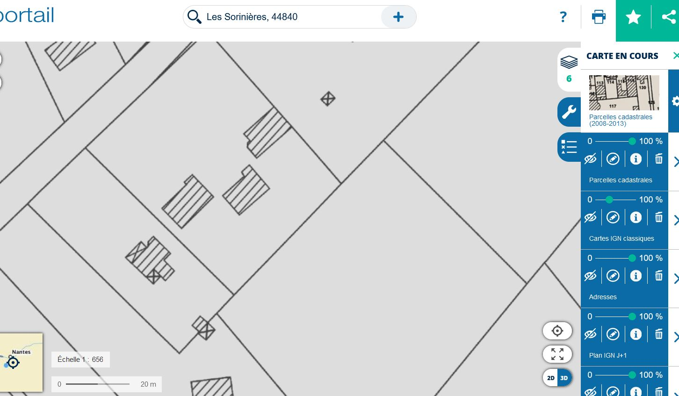

Avant

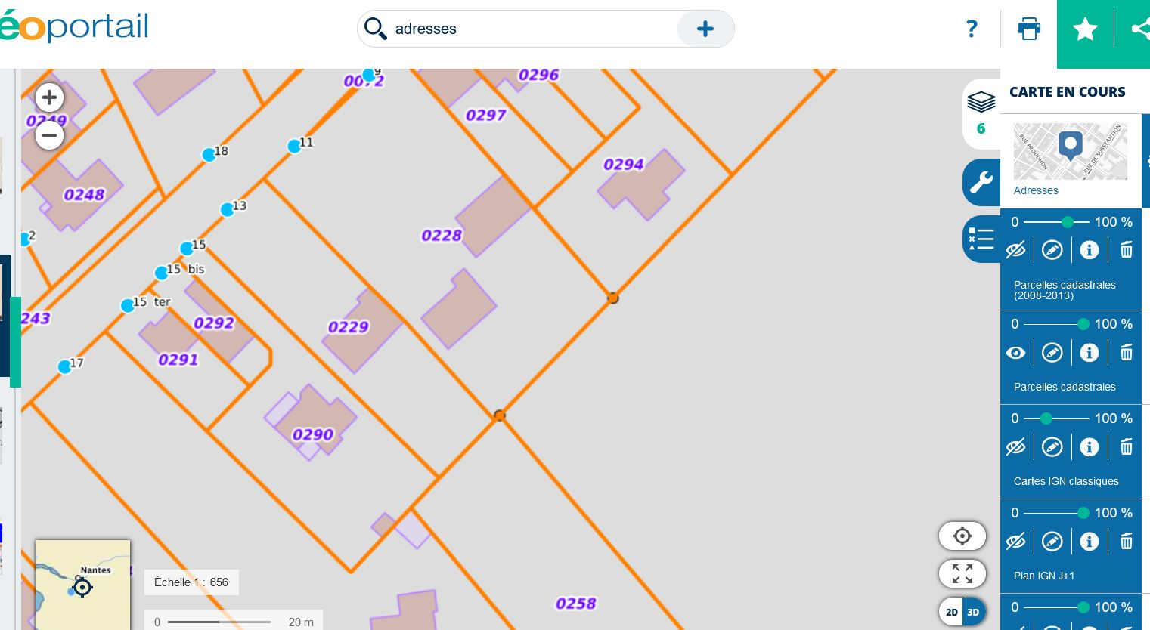

Après

(source : Geoportail)

- Cas de renouvellement urbain (avec réorganisation de l’espace et des lieux) :
Avec probablement la conservation de certaines des expressions littérales de l’adresse existantes. Dans ce cas, il est préconisé de supprimer les points adresse existants et donc nous aurons des identifiants différents avec les nouveaux points crées...

Illustration ci-dessous :
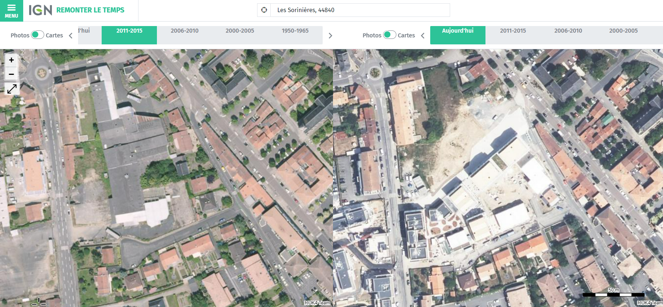
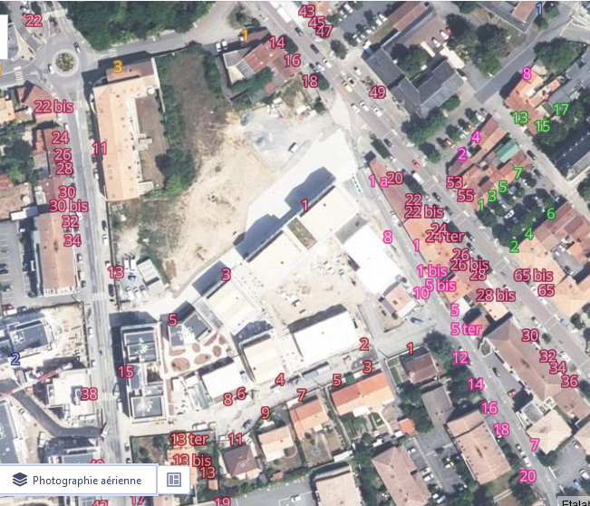
(sources : remonter le temps et Geoportail)
Dans ce cas, la préconisation serait plutôt de supprimer les adresses existantes au moment de la destruction du quartier et de recréer les adresses nécessaires aux nouveaux lieux du quartier (en réutilisant évidemment les anciens numéros qui de fait auront un nouvel identifiant). Là encore, la commune reste maitresse de sa gestion et l’utilisateur devra s’adapter aux différentes situations.

- Cas particulier de renouvellement urbain cas du 1/1 (une maison devient une autre maison voire un immeuble au même endroit) :
Il est préconisé la stabilité (les utilisateurs pourront croiser ces informations avec les identifiants de bâtiments qui eux changeront).

Cas des voies et lieux-dits (toponymes)

- Création d’une voie
Lors de la création d’une nouvelle voie, il faut générer un nouvel identifiant id_ban_toponyme
exemple : nouveau lotissement qui sort de terre, etc.

- Cas des homonymes lors de fusions de communes
Pour l’id_ban_toponyme, on se concentrera sur la stabilité des identifiants lors du cas de fusion de communes et ce pour permettre de s’affranchir du problème des homonymies (les seules exceptions à cette stabilité lors des fusions de communes concernent les voies en limite de communes que la commune pourrait vouloir fusionner).
En effet cela permettra de ne pas confondre les toponymes identiques (mais à des endroits différents) et dans ce cas on encouragera le fournisseur de BAL à bien renseigner la commune historique (commune_deleguee_insee et commune_deleguee_nom dans le format BAL 1.4).
Il sera difficile d’aller plus loin dans cette première version car l’objet toponyme (voie ou lieu-dit) n’est pas présent comme tel dans les BAL 1.4.
NB : Le format BAL1.4 ne définit pas de toponyme en tant que tel… Le toponyme (voie ou lieu-dit) est donc construit dans la BAN en regroupant les adresses qui ont le même « voie_nom »dans le fichier de la commune.
Des travaux sont en cours autour d’un référentiel national de voies (GT du CNIG Routes (Voies)). L’articulation avec la BAN sera essentielle. En attendant, il existe deux pratiques différentes parmi les producteurs de BAL :
- La première consiste à considérer que l’objet est le nom lui-même et donc en cas de renommage, l’id_ban_toponyme change (par contre pas de changement en cas de correction orthographique, accent, etc.).
- A l’instar de la considération de « lieu adressé » pour les adresses, la seconde considère que les toponymes (voies ou lieux-dits qui regroupent un ensemble d’adresse) représentent un lieu nommé et donc qu’en cas de renommage de voie, l’id_ban_toponyme ne changera pas.
Les deux façons de voir correspondent à des cas d’usages différents, les deux permettent dans tous les cas de bien identifier les mêmes objets à un instant t. La différence tiendra donc essentiellement dans le suivi des modifications et du cycle de vie des objets et surtout le cas (somme toute peu fréquent) de renommage de voie.
Considérant le besoin utilisateur de s’appuyer sur la plus grande stabilité possible de l’identifiant afin d’avoir un meilleur historique des objets et l’orientation évoquée du GT Routes CNIG de s’appuyer sur un principe de voies nommées, la deuxième solution est recommandée.
En résumé, les 2 visions peuvent coexister sans que cela ne soit bloquant. Cependant les utilisateurs devront en tenir compte dans leur processus d’exploitation de la BAN.
Dans le cas d’un producteur qui mettrait en place son système, on conseillera plutôt la deuxième option.

Identifiant des communes

L’id_ban_commune est fourni par la BAN (API).
C'est un identifiant essentiellement de gestion, il permet notamment dans le cadre de l’opération de la BAN, de suivre le cycle de vie des communes en cas de fusion ou scission de commune.
Il n'est pas signifiant pour les utilisateurs.
En cas de fusion de communes : La commune nouvelle devra, lors de sa première publication avvec les BAL fusionnées, récupérer le nouvel id_ban_commune dans le registre BAN. Ce nouvel identifiant devra être actualisé sur l'ensemble des adresses des communes fusionnées.

Annexe 1 - Ressources Notion de référentiel et identifiant

Notion de référentiel et identifiant
Pour ceux qui veulent aller plus loin, en lien avec ce principe, voici quelques règles/exigences issues du document "Cadre Commun d'Architecture des Référentiel de données v1.0_0" règle RF4 page 28 * :
"Règle RF4 : Séparer les données d’identités (ou d’identification métier), des identifiants des données de
référence... identifiant ... aisément partageable,
non ambigus, non signifiant ..., non modifiables, non-réaffectable, non supprimable et persistant.
La notion d’identifiant, donnée permettant d’identifier avec certitude un objet métier (une personne par exemple, ou une
entreprise), doit très clairement être dissociée des données d’identités de l’objet métier....
La mise en place d’identifiant, ou de clé, permettant de retrouver avec certitude un objet métier, doit répondre à des exigences précises :
- Cet identifiant doit être facilement partageable (dans un format interopérable) ;
- Il doit être non ambigu ;
- Il doit être non signifiant, c’est-à-dire ne contenant pas de données métiers ou techniques susceptible d’évoluer dans le temps, ne contenant pas de données à caractères personnels ou confidentielles ;
- Il doit être non modifiable : une fois défini et attribué, il ne doit plus changer ;
- Il ne doit pas être réaffecté à un autre objet métier, même si le précédent objet n’a plus lieu d’être (quelle qu’en soit la raison) ;
- Il ne doit pas être supprimable, même si l’objet n’a plus lieux d’être. (ex. L’identifiant d’une entreprise qui fait faillite, ne doit pas être supprimé, il est conservé jusqu’à la date légale de conservation, et même probablement au-delà dans cet exemple).
- Il doit être persistant : c’est-à-dire qu’il doit être réellement stocké, conservé et archivé dans le temps."

On peut aussi citer la page https://guides.etalab.gouv.fr/qualite/lier-les-donnees-a-un-referentiel/#avantages

COROLLAIRE : Ce qui ne peut pas être l'identifiant technique
  - Pas l'expression littérale de l'adresse (5 la Sauvinière 85620 ROCHESERVIERE) qui est l'identifiant de l'adresse 'à destination des êtres humains‘ et qui normalement possède la caractéristique de l'unicité mais ni la non signifiance ni la stabilité (ex fusion de commune)
  - Pas la clé d'interopérabilité
Plus ou moins les mêmes caractéristiques que l'expression littérale avec l'avantage d'être une seule entité donc plus facilement comparable/appairable mais toujours pas de stabilité...
  - Pas une clé primaire (cadre national nécessaire pour la cohérence)
Qui possède les bonnes caractéristiques mais qui est interne a un système et a une base de donnée (s'il n'y avait qu'un seul producteur ça aurait peut-être pu mais pas avec 35000 car du coup aucune garantie que 2 producteurs n'ai pas le même...) L’unicité ne peut être garantie or c'est la caractéristique principale et essentielle.

